Les raccourcis et explication de ceux-ci

Trouver les raccourcis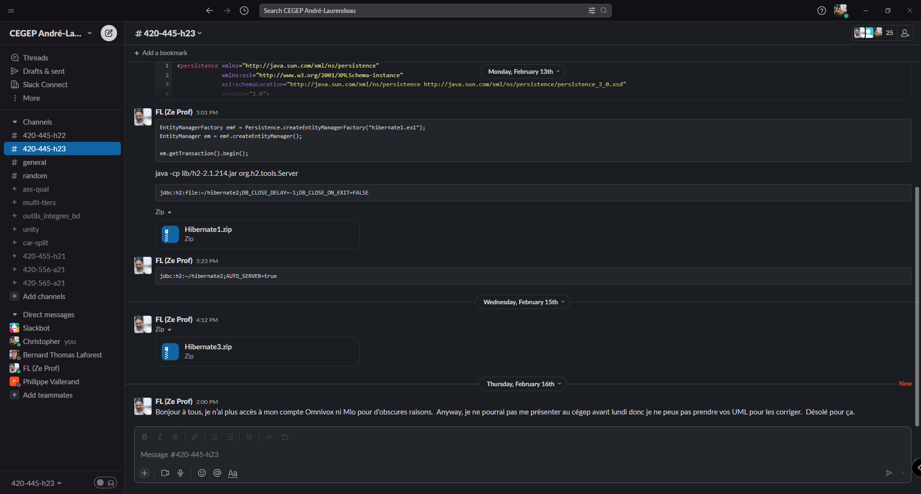
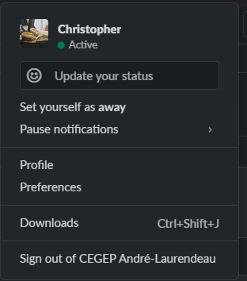
Cliquer ensuite sur Préférences et Marquer comme lu. On peut y voir quelque raccourci clavier mais pour voir la liste complète faire CTRL + /

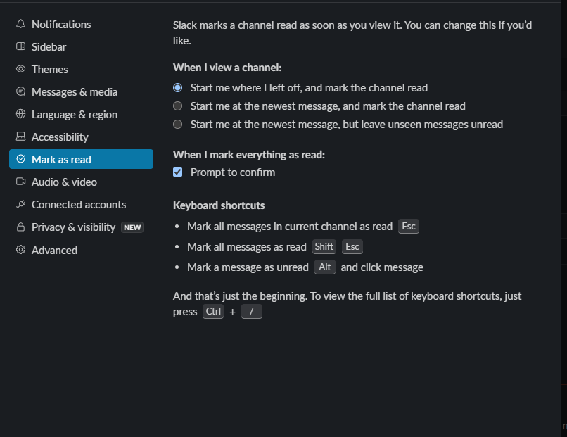

Explication des raccourcis
Dans le menu complet des raccourcis plusieurs section s’offre à nous comme :
- Les raccourcis de base
Ces raccourcis sont destinés à répondre aux besoins usuels comme rechercher un message, recherche un canal, faire un nouveau message, changer son statut et ouvrir le menu de contexte

- Les raccourcis de navigation
Ces raccourcis regroupent tous les commandes pour naviguer autant dans les messages que dans les canaux que sur l’application en général.

- Les raccourcis de liseur d’écran
Fait seulement rejouer un message récent en audio

- Les raccourcis de messages
Tous les raccourcis liés au texte sont regroupés comme : Autocompléter un nom, un canal ou un emoji, faire une nouvelle ligne dans un message, changer le format de texte et formatter du texte

- Les raccourcis de marquer les messages lus et non-lus
Ces raccourcis servent à marquer tous les messages comme lu ou marquer un message comme non-lu

- Les raccourcis pour les canaux et les messages privé
Ces raccourcis permettent de voir le dernier ou prochain canal ou message privé lu ou non-lu

- Les raccourcis de tous les non-lu
Ces raccourcis permettent d’agrandir un canal ou le réduire, de marquer un canal comme lu et de changer de canal

- Les raccourcis de fichier et extrait
Ils permettent d’ajouter un fichier, créer un extrait ou de montrer les téléchargements

- Les raccourcis d’appels
Ces raccourcis permettent de se mettre sur muet, d’activer ou désactivé la caméra et d’afficher une liste d’invitation

- Les raccourcis caucus
Ils permettent de commencer un caucus ou de le terminer et de se mettre sur muet ou le désactiver dans un caucus

- Les raccourcis pour changer d’espace de travail
Ces raccourcis permettent d’aller au dernier espace de travail, au prochain ou d’en choisir un spécifique

- Les raccourcis quand on est focus dans un message
Ces raccourcis regroupent de fonctions pour les messages comme modifier, supprimer, ajouter une réaction, l’épingler, le partager et le sauvegarder comme objet

- Le raccourci pour les sections de canal
Permet de détailler ou de réduire toutes les sections d’un canal

L’ajout de ficher et raccourcis

Insertion d’un fichier
Pour ajouter des fichiers cliquer sur le destinataire désiré à qui vous voulez envoyer ce fichier. 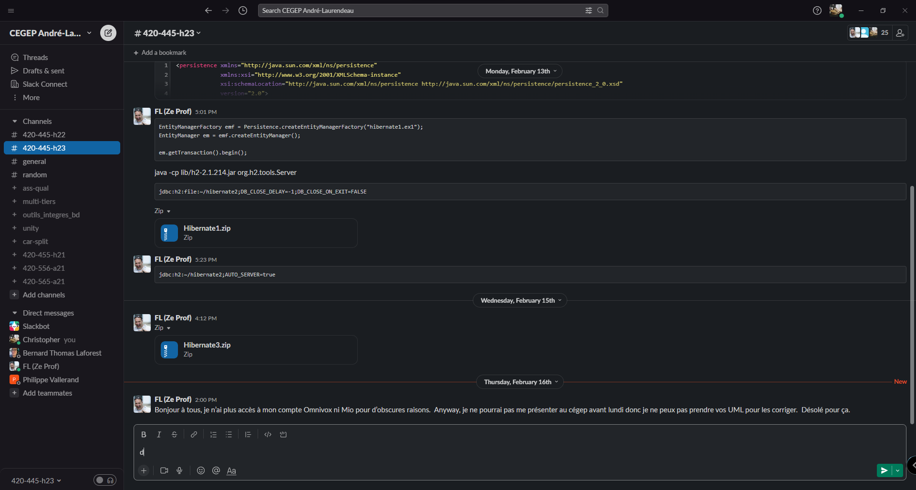
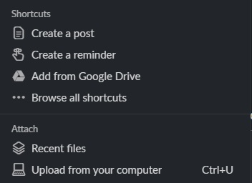
Ensuite cliquer sur le plus au bas de la conversation 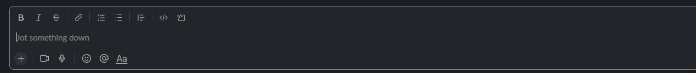
Faite le raccourci CTRL + U ou choisir un fichier à partir de l’ordinateur. Choisiser votre fichier et le tour est joué

Ajout d’un raccourcis dans un conversation

Pour ajouter un raccourci cliquer sur le même plus qu’à l’étape précédente et sur Parcourir tous les raccourcis
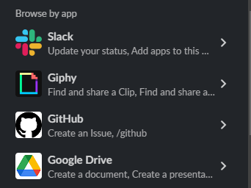
Sélectionner ensuite l’application duquel vous voulez faire le raccourci

Utilisation des messages

L’ajout d’un contact afin de lui envoyer un message
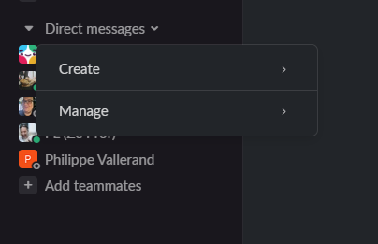
Pour ajouter un contact cliquer sur Message privé et la petite flèche par en bas et créer. Entrez le nom de la personne que vous voulez contacter

Pour commencer un clavardage
Cliquer sur la tête ou le nom de la personne désiré pour la contacter
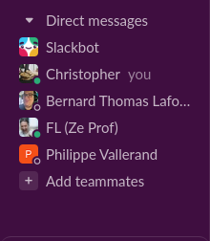
Commencer à écrire dans la place destiné pour composer un message et l’envoyer par la suite

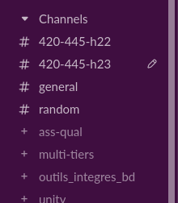
Pour envoyer un message dans une équipe
Cliquer sur un canaux que vous voudriez envoyer un message
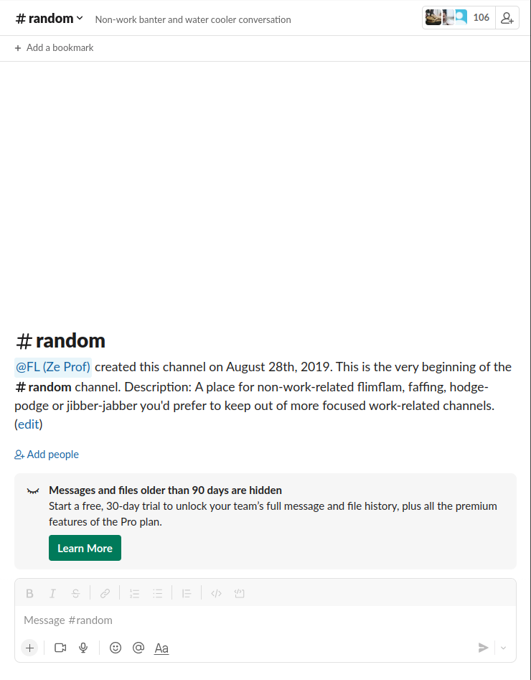
et commencer à écrire dans l’espace destiné à cet usage

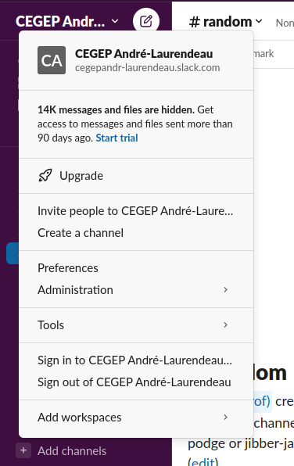
Création de groupe

Création d’un canal
Pour créer un canal cliquer en haut à gauche et appuyer sur Créer un canal

